ЛАБОРАТОРНА РОБОТА 7 ВУГЛЕВОДИ

ПЛАН

1. БУДОВАТА БІОЛОГІЧНА РОЛЬ ВУГЛЕВОДІВ
2. ОБМІН ВУГЛЕВОДІВ ПІДЧАС ФІЗИЧНИХ НАВАНТАЖЕНЬ

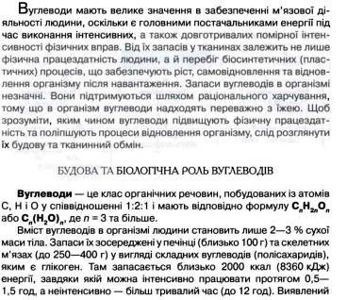

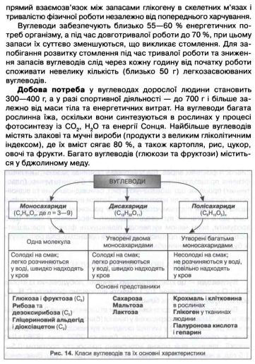

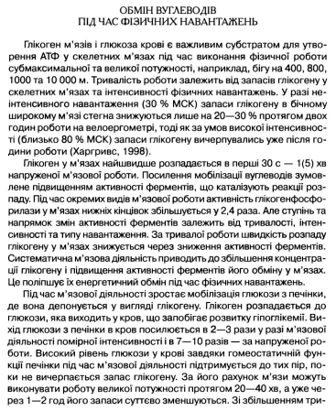



ЗАВДАННЯ 1

ДАЙТЕ ВІДПОВІДІ НА ЗАПИТАННЯ



ЗАВДАННЯ 2 ВИРІШІТЬ СИТУАЦІЮ

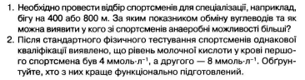

3-5

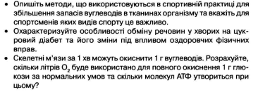

ЗАВДАННЯ 3 ВИКОНАЙТЕ ТЕСТИ

